Міністерство освіти і науки України

Львівський національний університет імені Івана Франка

Звіт

про виконання лабораторної роботи №3

«МОДЕЛЮВАННЯ ФІЗИЧНИХ ЗАДАЧ. ЗАДАЧА ПРО РУХ ТІЛА В ПОЛІ ЗЕМНОГО ТЯЖІННЯ»

Виконав:

ФЕІ – 34

Кравченко Ярослав

Перевірив:

Кушнір О.О.

Львів-2019

**Мета роботи:** Провести комп’ютерний експеримент для дослідження особливостей руху тіла в полі земного тяжіння. Порівняти отримані шляхом комп’ютерного моделювання із результатами, відомими з курсу фізики.

**Хід роботи**

1. Змоделювати вільне падіння тіла із заданої висоти h методом Ейлера та методом Ейлера-Кромера. Результати представити у вигляді графічних залежностей v(t) та y(t) та порівняти отримані криві з результатами отриманими за формулами рівноприскореного руху. Визначити з моделі час від початку падіння до падіння на землю та порівняти його із розрахунковим. Оцінити різницю між результатами, отриманими методом Ейлера та Ейлера Кромера при різних кроках інтегрування.

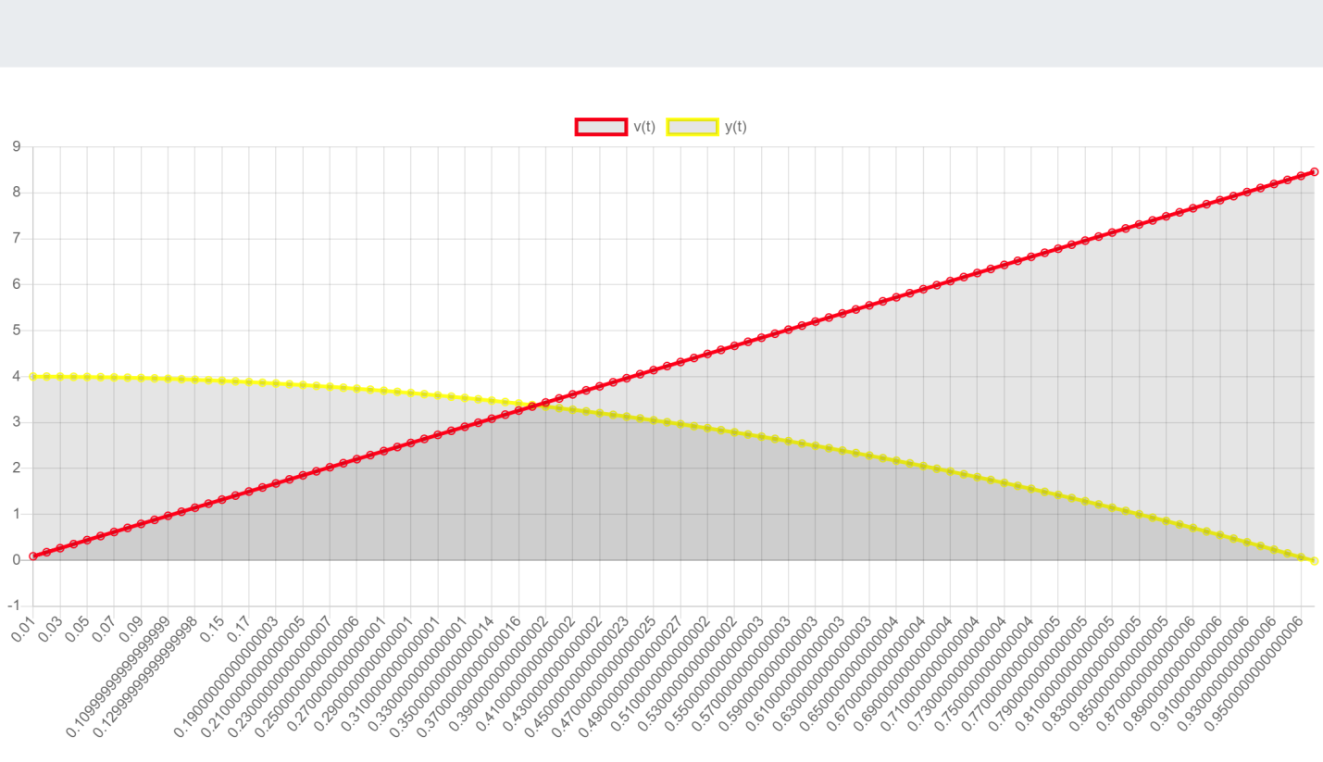

function compute(dt) {

var y0 = 4.0;

var y = y0;

var v = 0;

var t = 0;

var g = 8.81

var myMap = new Map();

var myMap2 = new Map();

while (y >= 0) {

y -= v * dt;

v += g * dt;

t += dt;

myMap.set(t, v);

myMap2.set(t, y);

}

return [myMap, myMap2];

}

2. Повторити комп’ютерний експеримент із завдання 1 із врахуванням сили опору повітря, вважаючи, що вона лінійно залежить від швидкості тіла. Масу тіла взяти для свого варіанту із таблиці. Коефіцієнт опору підібрати самостійно. Повторити експеримент ще раз, вважаючи, що вона сила опору квадратично залежить від швидкості тіла.

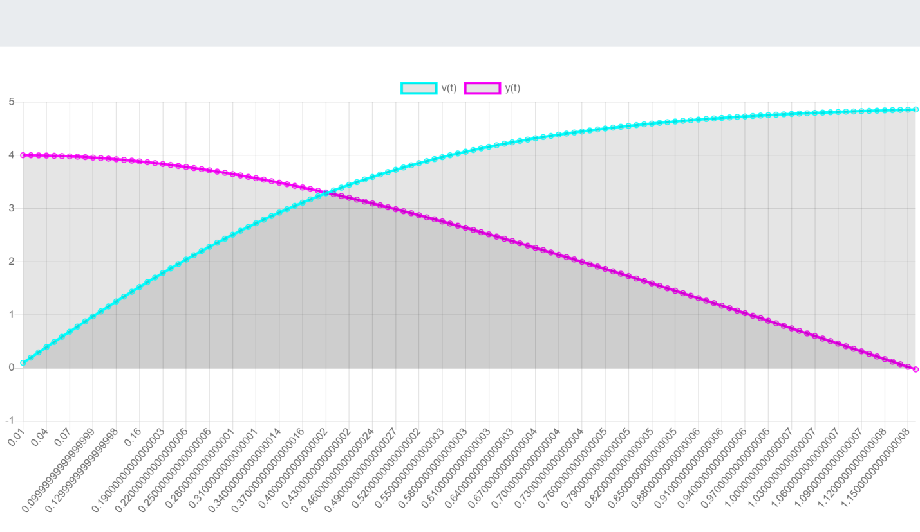

function compute(dt, k, m) {

var y0 = 4.0;

var y = y0;

var v = 0;

var g = 9.81;

var a = 0;

var t = 0;

var myMap = new Map();

var myMap2 = new Map();

var rad = document.getElementsByName('r1');

while (y >= 0) {

if (rad[0].checked) {

var temp = (m * g) / k;

a = g * (1 - v / temp);

} else {

var temp = Math.pow(((m * g) / k), 0.5);

a = g * (1 - Math.pow(v / temp, 2));

}

y -= v * dt;

v += a * dt;

t += dt;

myMap.set(t, v);

myMap2.set(t, y);

}

return [myMap, myMap2];

}

3. Реалізувати візуалізацію падіння тіла у сповільненому режимі, на якій відображати положення тіла на різних кроках інтегрування. Зліва показати випадок без опору повітря, справа – за наявності гальмівної сили. Визначити швидкість, при якій рух тіла стає рівномірним. Параметри взяти з завдання 2.

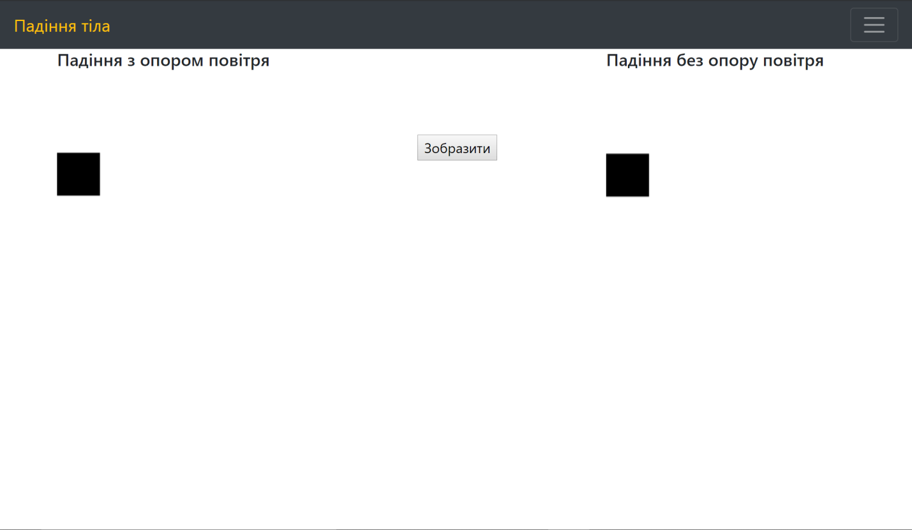

function myMove() {

var canvas = document.getElementById("canvas");

var ctx = canvas.getContext("2d");

var position = 0;

var y0 = 4.0;

var y = y0;

var v = 0;

var dt = 0.001;

var k = 10;

var m = 1;

var g = 10;

var a = 4;

var yScale = 0;

var yPosScaled = 0;

setInterval(function () {

var temp = (m * g) / k;

a = g * (1 - v / temp);

y -= v * dt;

v += a * dt;

ctx.clearRect(0, 0, 200, 700);

ctx.fillRect(0, position, 50, 50);

console.log(position);

position += v;

if (position > 500) {

position = 0;

}

}, 30);

var canvas2 = document.getElementById("canvas2");

var ctx2 = canvas2.getContext("2d");

var position2 = 0;

y = y0;

v = 0;

setInterval(function () {

y -= v * dt;

v += g * dt;

ctx2.clearRect(0, 0, 200, 700);

ctx2.fillRect(0, position2, 50, 50);

position2+= v;

if (position2 > 500) {

position2 = 0;

}

}, 30);

}

Висновок: провів комп’ютерний експеримент для дослідження особливостей руху тіла в полі земного тяжіння. Порівняв отримані шляхом комп’ютерного моделювання із результатами, відомими з курсу фізики.